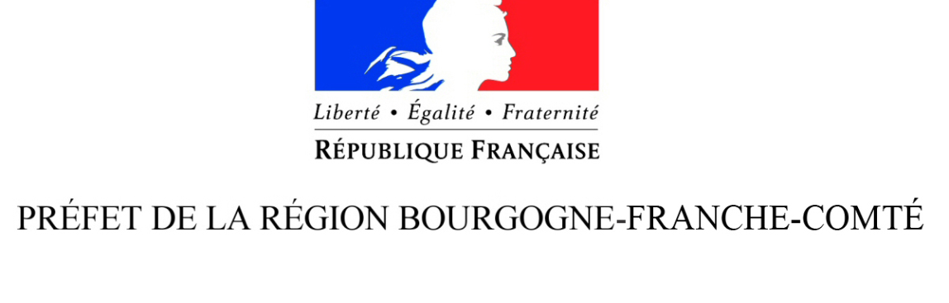

Appel à projets de la Direction régionale aux droits des femmes et à l’égalité entre les femmes et hommes (DRDFE)

ÉGALITÉ ET MIXITÉ A L’ÉCOLE

Dossier de candidature à remettre avant le 03 mai 2020

PRÉSENTATION DU PROJET

(2 pages maximum)

Structure porteuse du projet :

Fédération ou réseau d’appartenance de la structure :

Objectifs du projet :

Description du projet :

Public visé et typologie de l’action

Zone géographique :

Durée du projet ( nombre de jours) :

Partenariats mis en place :

Résultats attendus :

Indicateurs d’évaluation à préciser : indicateurs de suivi
Montant total du projet : ___________________€

Montant demandé : ________________€

Budget prévisionnel :

Dépenses |  | Recettes
CHARGES | Montant | PRODUITS | Montant
ACHATS |  | DRDFE
SERVICES EXTÉRIEURS |  | COFINANCEMENT (à détailler)
CHARGES DE PERSONNEL
TOTAL I |  | TOTAL I
Les frais de déplacement sont à indiquer ci-dessous |  | AUTRES PRODUITS (à détailler)
Transport
Repas
Hébergement
TOTAL II |  | TOTAL II
TOTAL I + II |  | TOTAL I + II

